Moment obrotowy pod kontrolą
B&R oferuje serwonapędy z funkcją bezpieczeństwa Safely Limited Torque
Serwonapęd B&R ACOPOS P3 jest obecnie dostępny również z funkcją bezpieczeństwa Safely Limited Torque (SLT). Firma B&R jest jednym z pierwszych producentów oferujących tę certyfikowaną funkcję bezpieczeństwa. Funkcja Safely Limited Torque bezpiecznie monitoruje moment obrotowy do poziomu SIL 2 / PL d.

Moment obrotowy jest ograniczony do skonfigurowanej wartości maksymalnej na podstawie wartości pomiaru prądu dostarczanej przez miernik wbudowany bezpośrednio w system napędowy. Decentralny sposób działania funkcji bezpieczeństwa w napędzie zapewnia bardzo krótki maksymalny czas wykrywania błędu wynoszący 8 ms. Funkcja SLT ułatwia bezpieczną współpracę między operatorami i ich maszynami, zwłaszcza gdy działa razem z innymi funkcjami bezpieczeństwa, takimi jak Safely Limited Speed (prędkość bezpiecznie ograniczona) lub Safe Direction (bezpieczny kierunek). Do minimum ograniczono ryzyko odniesienia obrażeń przez operatorów podczas pracy na maszynie w wyniku zmiażdżenia lub zgniecenia.
Bezpieczne zapobieganie przeciążeniom mechanicznym
Funkcję SLT można również wykorzystać do bezpiecznego ograniczenia obciążenia mechaniki. Funkcja bezpieczeństwa działa w tym wypadku jak klucz dynamometryczny, który zapobiega nadmiernemu dokręcaniu śrub. Dzięki temu może być stosowana jako środek zabezpieczenia osi napędowych i hamulców przed przeciążeniem. W efekcie możliwe jest stosowanie tańszych elementów mechanicznych, gdyż nie ma potrzeby uwzględniania skoków momentu obrotowego.

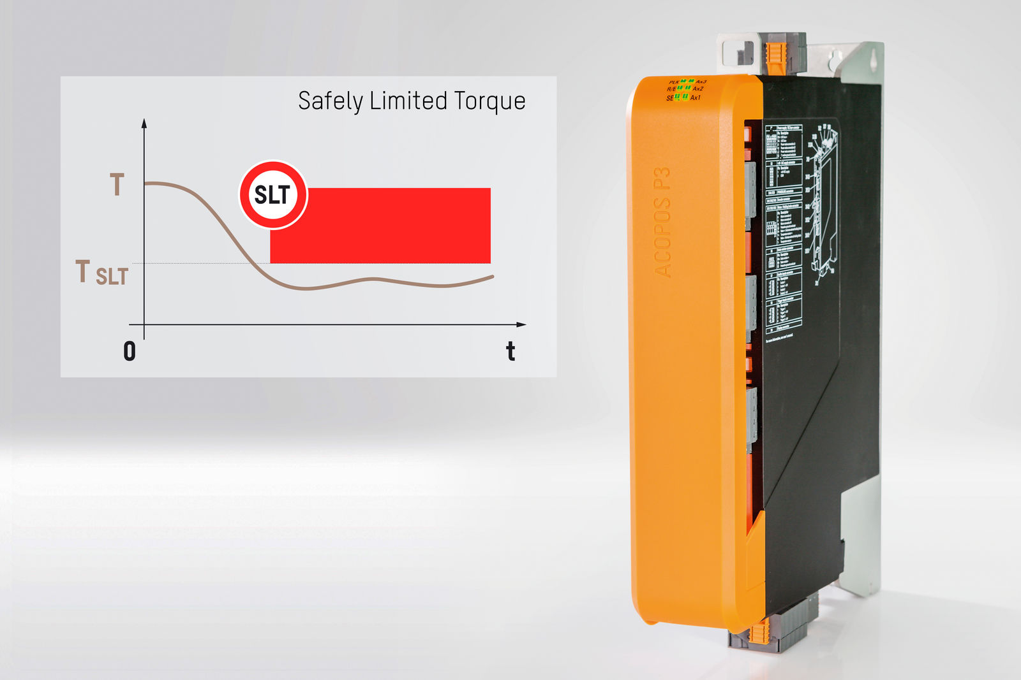
Serwonapęd B&R ACOPOS P3 jest obecnie dostępny również z funkcją bezpieczeństwa Safely Limited Torque (SLT).

O firmie B&R
B&R to innowacyjna firma z branży automatyzacji z siedzibą w Austrii i przedstawicielstwami na całym świecie. Od 6 lipca 2017 B&R stała się jednostką biznesową Grupy ABB. Jako globalny lider w automatyce przemysłowej, B&R łączy najnowocześniejsze technologie z kunsztem inżynieryjnym, oferując klientom z praktycznie każdej branży kompleksowe rozwiązania z zakresu automatyki maszyn i automatyki zakładowej, sterowania napędami, interfejsów HMI oraz zintegrowanej technologii bezpieczeństwa. Dzięki standardom komunikacji przemysłowej IoT, takim jak OPC UA, POWERLINK i openSAFETY, a także z wydajnym środowiskiem programistycznym Automation Studio, B&R nieustannie przedefiniowuje przyszłość technologii automatyzacji. Duch innowacyjności, który prowadzi B&R na szczyt przemysłowej automatyzacji, jest wzmacniany zamiłowaniem do upraszczania procesów i wyprzedzania oczekiwań klientów.
Aby uzyskać więcej informacji odwiedź stronę www.br-automation.com

